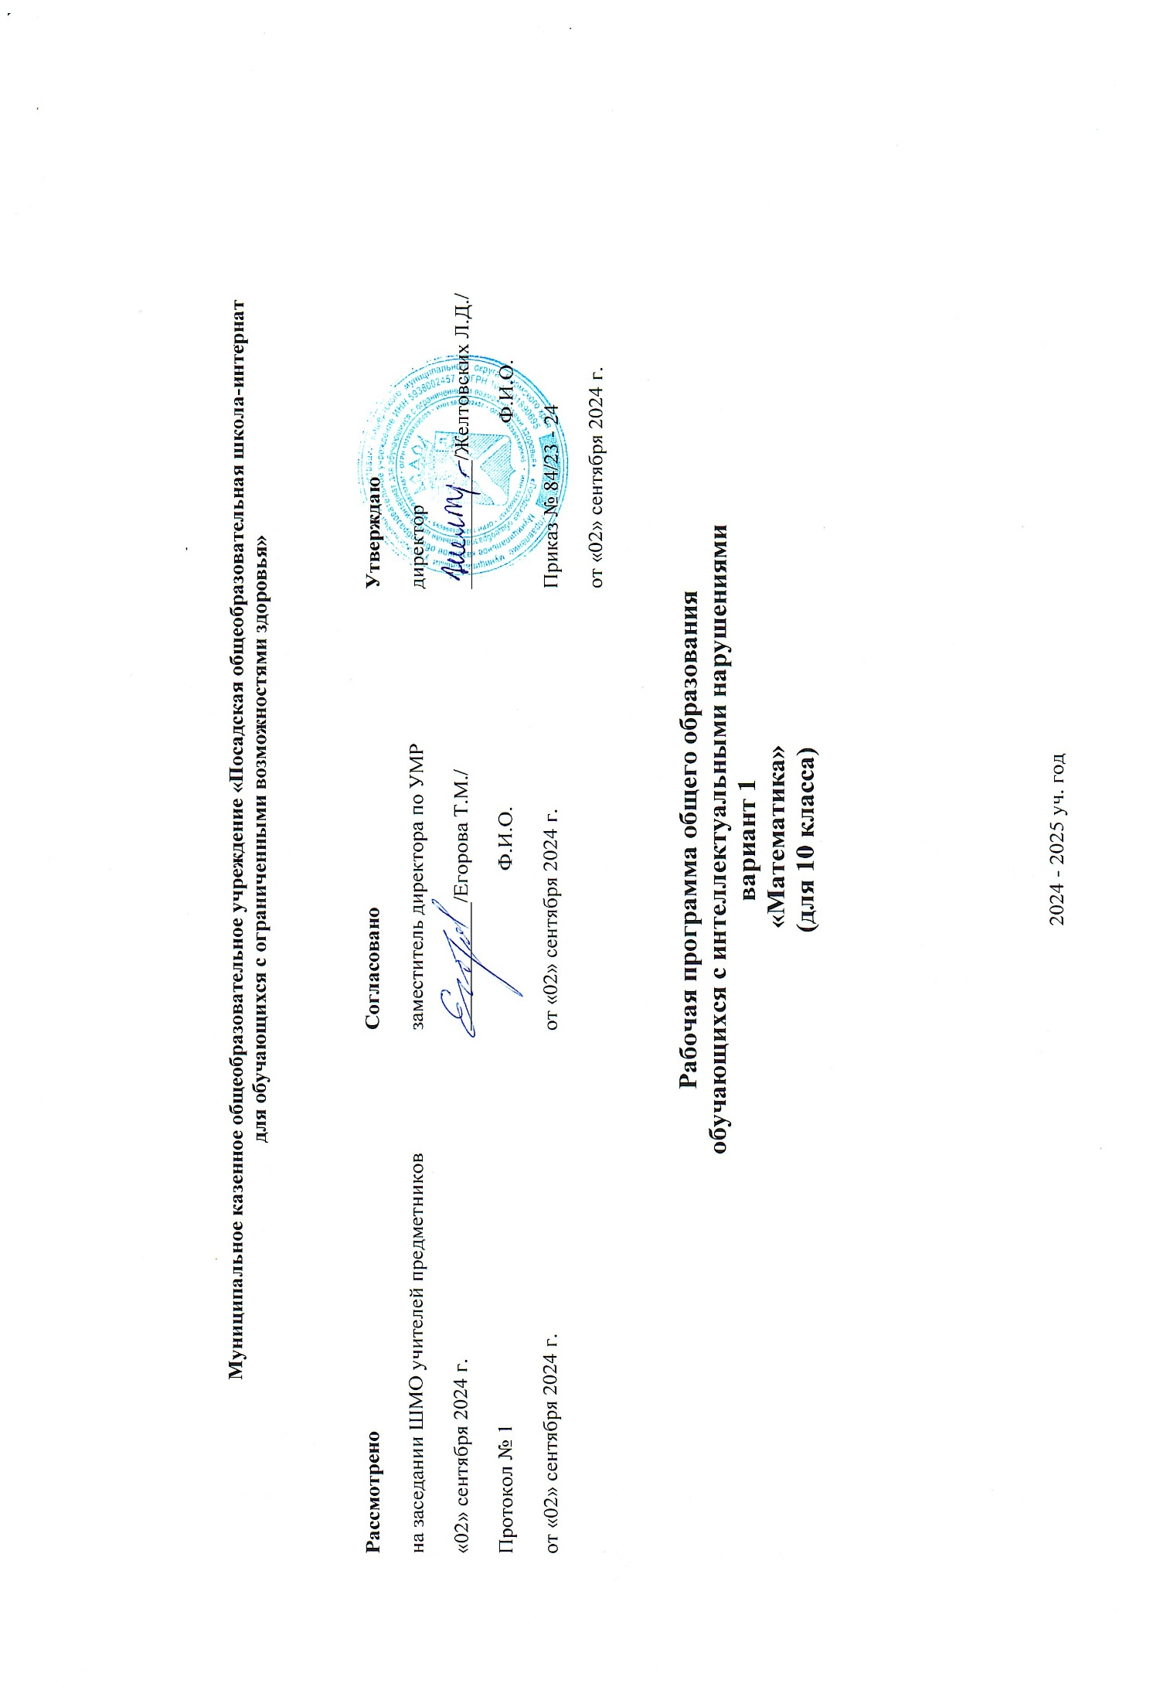Курс рассчитан на 68 часов (2 часа в неделю).
Содержание обучения.
Программа по математике включает материал, направленный на дальнейшее совершенствование раннее приобретённых знаний, умений и навыков. За время обучения в 10 классе по интегрированному курсу математики учащиеся должны повторить и закрепить следующие темы:
Темы для учащихся I уровня | Темы для учащихся  II уровня | Темы для учащихся III уровня
Чтение и запись натуральных чисел в пределах 1 000 000. | Чтение и запись натуральных чисел в пределах 1 000 000. | Нумерация в пределах 1000
Устные вычисления в пределах 100 | Устные вычисления в пределах 100 | Вычисление в пределах 100 без перехода через рахряд
Табличное умножение и деление. | Табличное умножение и деление. | Устный счёт в пределах 20 без перехода через разряд
Все действия с многозначными числами в пределах 100 000. | Все действия с многозначными числами в пределах 100 000. | Таблица умножения в пределах 20 (ориентироваться и пользоваться ею)
Соотношения со словами: 1/2- половина, 1/3 – третья часть, ¼- четвёртая часть. | Соотношения со словами: 1/2- половина, 1/3 – третья часть, ¼- четвёртая часть. | Чтение и запись десятичных дробей ( на мерах стоимости): целые – в пределах 100, доли – десятые и сотые, отделение долей в десятичных дробях выполняется так, как это делается на чеках и в калькуляторе.
Чтение и запись десятичных дробей | Чтение и запись десятичных дробей | Именованные числа: меры стоимости( чтение ценников, кассовых чеков, работа с денежными знаками)
Именованные числа: меры времени, стоимости, массы, площади ( в том числе понятие «сотка»), объёма (л, мл); их соотношения, преобразования. | Именованные числа: меры времени, стоимости, массы, площади ( в том числе понятие «сотка»), объёма (л, мл); их соотношения, преобразования. | Действия с мерами стоимости в пределах 1000 без перехода через разряд
Все действия с именованными числами. | Все действия с именованными числами. | Меры времени.
Запись мер стоимости и массы в виде десятичных дробей. | Запись мер стоимости и массы в виде десятичных дробей. | Работа с часами и календарём.
Преобразование мер массы и стоимости, записанных десятичной дробью, составные именованные числа. | Преобразование мер массы и стоимости, записанных десятичной дробью, составные именованные числа. | Сложение и вычитание мер времени (вычисление срока хранения продуктов, дата употребления, срока годности).
Приёмы работы с калькулятором. | Приёмы работы с калькулятором. | Работа с калькулятором.
Работа с мерной посудой. | Работа с мерной посудой. | Работа с посудой разной ёмкости: банки, ложки, стаканы, пакеты, пластиковые бутылки.
Работа с календарём. | Работа с календарём.
Работа с часами. | Работа с часами.
Работа с денежными знаками: размен и замена бумажных купюр и монет разного достоинства. | Работа с денежными знаками: размен и замена бумажных купюр и монет разного достоинства.
Решение простых и составных арифметических текстовых задач:  - нахождение суммы и остатка;  - на простое тройное правило: цена, количество, стоимость;  - вычисление времени; | Решение простых и составных арифметических текстовых задач:  - нахождение суммы и остатка;  - на простое тройное правило: цена, количество, стоимость;  - вычисление времени;
Обыкновенные дроби; образование, чтение, запись ( особое внимание случаям, где знаменатель единица с нулями)
Нахождение части от числа
Все действия с десятичными дробями
Вычисление площади и периметра прямоугольника
Зависимость между величинами: цена, количество, стоимость
Работа с бытовыми весами
Решение простых и составных арифметических текстовых задач:
- разностное сравнение;
- увеличение, уменьшение на несколько единиц, в несколько раз;
- деление на равные части;
- деление по содержанию;
- пропорциональное деление;
- приведение к 1;
- нахождение одной или нескольких частей от числа;
- нахождение одного или нескольких процентов

Литература:
М.Н. Перова «Методика преподавания математики во вспомогательной школе». Москва «Просвещение» 1984г.
Учебно- методический комплект по математике для X-XII классов специальных (коррекционных) образовательных учреждений VIII вида. Москва 20008г., под редакцией Е.И. Капланской
Е.Д. Худенко «Требования к планированию и анализу коррекционно-развивающих уроков»
Алышева Т.В. «Использование коррекционно- развивающих упражнений на уроках математики» Дефектология №5 2006г
Г.В.Васина «Изучение основ рыночной экономики в старших классах коррекционной школы VIII вида» Дефектология №3 2006г.
Г.М.Белова «Уроки подготовки к самостоятельной жизни в программе Экономический практикум» Дефектология №3 2005г.

Пояснительная записка.
Собственная практика в коррекционной школе, а также наблюдения коллег показывает, что к 8 – 9 классу у наших подростков падает интерес к учебной работе.
Учитывая это, разработана система комбинированных уроков (математика – СБО). Предмет социально – бытовой ориентировки был выбран по ряду причин.
Во- первых, как самый значимый предмет для социальной адаптации учащихся. Этот предмет предусматривает изучение всего, что окружает человека в быту и в социуме, отработку умений и навыков самообслуживания и самообеспечения для удовлетворения своих личных потребностей в быту, труде, а также обучение навыкам общения в различных жизненных ситуациях.
Во- вторых, как безусловно интересный предмет для всех учащихся с 5-го по 10 классы.
В - третьих, как предмет, при изучении которого учащимся часто требуется умение пользоваться вычислительными навыками.
В силу ограничений, связанных с интеллектуальным дефектом, наши дети при переходе из одной ситуации в другую затрудняются в использовании знаний, умений и навыков, полученных ранее.
Так, например, на уроках СБО ученики не могут прочесть десятичную или обыкновенную дробь в инструкции по использованию моющего средства и рассчитать, сколько его потребуется на 5 литров воды, если известно сколько надо на один литр.
Интегрированная система занятий позволяет решить более эффективно данную задачу, чем обычный урок математики. Для этого на каждом интегрированном уроке необходимо обучать узнаванию, что именно из изученного ранее требуется применить в конкретной жизненной ситуации. Кроме того, каждый интегрированный урок должен быть уроком демонстрации, как использовать знания, полученные на уроках математики в предыдущие годы обучения, в различных жизненных ситуациях в труде, в быту, или в общении с родными, знакомыми или посторонними людьми.
В случае интеграции СБО и математики, во - первых продлевает время обращения к темам социально - бытовой ориентировки, а во - вторых решает коррекционную задачу – отрабатывается умение использовать имеющиеся знания по математике в новых условиях, что повышает уровень социальной адаптации и подготовки к самостоятельной жизни выпускников.
В ходе апробации интегрированных занятий выявилась удивительная вещь: подростки не только с интересом работают на уроках, но и сами активно включаются в поиск жизненных ситуаций, где необходимо использовать полученные знания, как на уроках математики, так и СБО.
Математика в 10 классе специальной (коррекционной) общеобразовательной школы носит ярко выраженный прикладной характер.
Специальной задачей курса математики в 10 классе является обеспечение максимально возможной социальной адаптации выпускников через такое содержание обучения, которое имеет для них практическую значимость и жизненную необходимость.
Курс математики в 10 классе построен в тесной связи с тематикой СБО, а содержание задач определяется содержанием жизненных ситуаций, которые рассматриваются программой СБО. На уроках математики, соответственно, в первую очередь отрабатываются те вычислительные навыки, которые приходится использовать учащимися для освоения социальных знаний. Изменения в ФАООП УО(ИН) приказ от 17.07.2024 №495.

Календарно- тематическое планирование
 |  | Тема урока | Тема задач
1 |  | Значение математических знаний и умений их применять на практике для экономики семьи.
2 |  | Нумерация натуральных чисел. Нумерация арабская и римская.
3 |  | Меры стоимости. Денежные монеты и купюры. Размен и обмен купюр, монет. | Задача на определение дохода (жизнеобеспечения) семьи в месяц, состоящей из определённого количества членов семьи определённого типа
4 |  | Таблица сложения. Сложение и вычитание мер стоимости. Нахождение суммы и разности чисел. | Задача на составление статей расходов на семью (определённого типа) на месяц, день.
5 |  | Понятия «дороже - дешевле», «выгодно- невыгодно» | Сопоставление статьи расходов в соответствии с доходами семьи соответствующего типа (на основании предыдущих уроков)
6 |  | Понятия «выгодно - невыгодно» | Задача на исключение необоснованных расходов семьи в месяц и перераспределение высвобождённых средств в иные статьи расходов, которые обеспечат более высокий, качественный уровень жизни семьи
7 |  | Таблица умножения. Умножение на однозначное число, двузначное число. | Задача на определение выгоды путём сравнения полученных результатов от покупки единого проездного билета.
8 |  | Таблица умножения. Умножение на однозначное число, двузначное число. | Задача на определение выгоды путём сравнения полученных результатов от покупки товара мелким оптом.
9 |  | Таблица деления. Деление на однозначное число. | Задача на определение выгоды путём сравнения полученных результатов от покупки более дорогих и качественных вещей.
10 |  | Деление на двузначное число. Разностное сравнение чисел. | Задача на определение выгоды путём сравнения цен в различных магазинах, рынке.
11 |  | Меры массы- единицы измерения величины массы. Измерительные приборы. | Задачи на сравнение веса купленного необработанного продукта с весом обработанного продукта.
12 |  | Преобразования мер массы. Понятия «тяжелее – легче». | Задачи на определение выгодности приобретения обработанных или необработанных продуктов.
13 |  | Сложение и вычитание чисел, полученных при измерении двумя мерами массы. | Задачи на определение выгодности приобретения развесного или упакованного продукта.
14 |  | Меры длины. Единицы измерения длины. Измерительные инструменты. | Задачи на вычисление количества метров ткани, необходимой для штор на окна. Комплект постельного белья.
15 |  | Соотношение мер длины. Преобразование мер длины. Понятия «длиннее – короче», «выше – ниже», «уже – шире». | Задача на определение необходимых предметов мебели для кухни в соответствии с длиной стены и длиной предметов мебели.
16 |  | Сложение и вычитание чисел, полученных при измерении двумя мерами длины. | Задачи на определение количества плинтуса в квартире, утеплителя для окон
17 |  | Самостоятельная работа « Сложение и вычитание чисел полученных при измерении двумя единицами длины, массы»
18 |  | Умножение чисел, полученных при измерении двумя единицами длины, массы на однозначное и двузначное число. | Сравнение стоимости различных поздравительных открыток и телеграмм
19 |  | Контрольная работа «Действия I и II ступеней с натуральными числами. Сложение вычитание чисел, полученных при измерении двумя единицами длины, массы».
20 |  | Анализ контрольной работы. Работа над ошибками.
21 |  | Деление чисел, полученных при измерении двумя единицами длины, массы на однозначное и двузначное число. | Средства связи. Задачи на определение стоимости посылки в зависимости от массы
22 |  | Деление чисел, полученных при измерении двумя единицами длины, массы на однозначное и двузначное число. | Средства связи. Задача на определение стоимости телеграммы в зависимости от количества слов.
23 |  | Меры времени. Работа с календарём. | Культура и досуг. Расчет времени для отправления поздравительной открытки к определённой дате.
24 |  | Десятичные дроби. Замена чисел, полученных при измерении двумя единицами массы, длины, стоимости десятичными дробями. Работа с кассовыми чеками, денежными знаками. | Одежда и обувь. Подсчёт стоимости ухода за одеждой в службе быта.
25 |  | Десятичные дроби. Замена чисел, полученных при измерении двумя единицами массы, длины, стоимости десятичными дробями. Работа с кассовыми чеками, денежными знаками. | Одежда и обувь. Подсчёт стоимости одежды из меха и кожи в разных местах торговли.
26 |  | Сложение и вычитание чисел, полученных при измерении двумя мерами длины, массы, стоимости с предварительной заменой десятичными дробями. | Одежда и обувь. Подсчитать стоимость одежды и обуви для ребёнка по сезонам.
27 |  | Сложение и вычитание чисел, полученных при измерении двумя мерами длины, массы, стоимости с предварительной заменой десятичными дробями. | Жилище. Подсчёт примерной суммы на приобретение моющих и чистящих средств по уходу за посудой и оборудованием кухни
28 |  | Арифметические действия I и II ступеней с мерами стоимости. | Культура и досуг. Покупка модной молодёжной одежды в разных местах торговли.
29 |  | Работа с кассовыми чеками, денежными знаками, калькулятором. | Одежда и обувь. Подсчитать стоимость средств по уходу за одеждой и обувью.
30 |  | Работа с кассовыми чеками, денежными знаками, калькулятором. | Одежда и обувь. Подсчитать стоимость домашней одежды и обуви.
31 |  | Меры площади. Нахождение площади прямоугольника. | Жилище. Набор мебели для кухни в зависимости от её площади.
32 |  | Меры площади. Нахождение площади и периметра прямоугольника. | Жилище. Подсчёт стоимости косметического ремонта квартиры.
33 |  | Арифметические действия I и II ступеней с мерами стоимости. | Жилище. Подсчёт платежей за расход электроэнергии
34 |  | Арифметические действия I и II ступеней с мерами стоимости. | Жилище. Подсчёт платежей за расход электроэнергии
35 |  | Арифметические действия I и II ступеней с мерами стоимости. | Жилище. Подсчёт стоимости электроприборов для кухни.
36 |  | Арифметические действия I и II ступеней с мерами стоимости. | Жилище. Подсчёт всех коммунальных платежей за месяц.
37 |  | Арифметические действия I и II ступеней с мерами стоимости. | Жилище. Подсчёт всех коммунальных платежей за месяц.
38 |  | Проценты. | Одежда и обувь. Определение качественного состава изделия.
39 |  | Проценты. Нахождение одного и нескольких процентов от числа. | Жилище. Подсчёт коммунальных платежей с учётом льгот начисления.
40 |  | Проценты. Нахождение одного и нескольких процентов от числа. | Культура и досуг. Приобретение дорогостоящей бытовой техники в кредит.
41 |  | Проценты. Нахождение одного и нескольких процентов от числа. | Культура и досуг. Приобретение дорогостоящей бытовой техники в кредит.
42 |  | Меры времени. Работа с календарём. | Средства связи. Рассчитать стоимость телеграммы в зависимости от количества слов.
43 |  | Меры времени. Работа с календарём. | Средства связи. Сроки доставки телеграммы, расчёт времени отправления для своевременного получения.
44 |  | Арифметические действия с натуральными числами, мерами стоимости. Применение калькулятора. | Культура и досуг. Расчёт стоимости подписки на газеты и журналы.
45 |  | Арифметические действия с натуральными числами, мерами стоимости. Применение калькулятора. | Медицинская помощь. Подсчёт стоимости средств по уходу за больным.
46 |  | Самостоятельная работа «Арифметические действия с натуральными числами, мерами стоимости».
47 |  | Контрольная работа «Нахождение нескольких процентов от числа. Меры времени. Арифметические действия с натуральными числами и мерами стоимости»
48 |  | Анализ контрольной работы. Работа над ошибками.
49 |  | Работа с денежными знаками, кассовыми чеками, калькулятором.
50 |  | Арифметические действия с числами, полученными при измерении одной, двумя единицами длины, массы, стоимости. | Бюджет. Подсчёт общего дохода в семье.
51 |  | Арифметические действия с числами, полученными при измерении одной, двумя единицами длины, массы, стоимости. | Бюджет. Подсчёт общего дохода в семье, сбережения по видам вкладов.
52 |  | Арифметические действия с числами, полученными при измерении одной, двумя единицами длины, массы, стоимости. | Бюджет. Подсчёт всех коммунальных платежей за месяц.
53 |  | Арифметические действия с числами, полученными при измерении одной, двумя единицами длины, массы, стоимости. | Бюджет. Подсчёт всех коммунальных платежей за месяц.
54 |  | Арифметические действия с числами, полученными при измерении одной, двумя единицами длины, массы, стоимости. | Бюджет. Подсчёт общего дохода в семье и на одного члена семьи, сравнение с прожиточным минимумом.
55 |  | Арифметические действия с числами, полученными при измерении одной, двумя единицами длины, массы, стоимости. | Бюджет. Подсчёт общего дохода в семье и на одного члена семьи, сравнение с прожиточным минимумом.
56 |  | Арифметические действия с числами, полученными при измерении одной, двумя единицами длины, массы, стоимости. | Бюджет. Подсчёт основных и постоянных расходов семейного бюджета.
57 |  | Десятичные дроби. Замена чисел, полученных при измерении десятичной дробью | Бюджет. Подсчёт основных и постоянных расходов семейного бюджета.
58 |  | Десятичные дроби. Замена чисел, полученных при измерении десятичной дробью | Работа с кассовыми чеками.
59 |  | Проценты. Нахождение нескольких процентов от числа. | Бюджет – простые и составные задачи, связанные с суммой расходов на питание ( продуктовая корзина – 30% прожиточного минимума)
60 |  | Проценты. Нахождение нескольких процентов от числа. | Бюджет – простые и составные задачи, связанные с суммой расходов на питание ( продуктовая корзина – 30% прожиточного минимума)
61 |  | Проценты. Нахождение нескольких процентов от числа. | Бюджет – простые и составные задачи, связанные с суммой расходов на питание ( продуктовая корзина – 30% прожиточного минимума)
62 |  | Самостоятельная работа «Нахождение нескольких процентов от числа»
63 |  | Контрольная работа «Десятичные дроби. Нахождение нескольких процентов от числа»
64 |  | Анализ контрольной работы. Работа над ошибками.
65 |  | Обыкновенные дроби: образование, чтение, запись обыкновенных дробей. | Питание – использование рецепта для приготовления блюд.
66 |  | Соотношение со словами: половина, треть, четвёртая часть. Сравнительная таблица веса и объёма продуктов | Подсчет веса или объёма продуктов для приготовления блюда по рецепту.
67 |  | Совместные действия с обыкновенными и десятичными дробями. | Личная гигиена. Расчет необходимых и дополнительных трат на предметы личной гигиены «цены выражены в десятичных дробях и обыкновенных дробях».
68 |  | Задачи, в условии которых используются обыкновенные и десятичные дроби. | Жилище. Расчет стоимости ремонта одной комнаты. Выбор материала для ремонта в зависимости от цены и дохода семьи.

